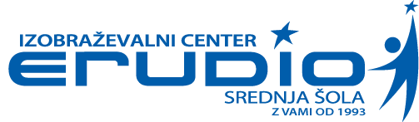

SPLOŠNA MATURA – SPOMLADANSKI IZPITNI ROK 2023

Pozdravljeni,

to obvestilo je namenjeno vsem vam, ki se boste v šolskem letu 2022/23 prijavili na spomladanski izpitni rok splošne mature 2023.

Za opravljanje SPLOŠNE MATURE v SPOMLADANSKEM ROKU 2023 morate storiti sledeče:
- SE PRIJAVITI Z USTREZNIM OBRAZCEM
- PORAVNATI CELOTNO ŠOLNINO
- PLAČATI OBA ZNESKA ZA IZVEDBO SPLOŠNE MATURE (Erudio, RIC)

• PRIJAVA:
Zadnji rok za prijavo k splošni maturi v SPOMLADANSKEM ROKU 2023 je 28. 3. 2023.

Prijavite se z obrazcem:
- PRIJAVA K SPLOŠNI MATURI, če se prijavljate na celotno maturo (vseh 5 predmetov v enem ali dveh zaporednih rokih)
- PRIJAVA K IZPITU IZ PREDMETA SPLOŠNE MATURE 1, če se prijavljate na posamezni predmet splošne mature v sklopu celotne mature (popravni izpit splošne mature ali izboljšava posameznega predmeta splošne mature – če izboljšujete največ dva predmeta, sicer se morate prijaviti s prijavo k SM)
- PRIJAVA K IZPITU IZ PREDMETA SPLOŠNE MATURE 2, če se prijavljate na posamezni predmet splošne mature (POKLICNA MATURA + 1 MATURITETNI PREDMET).

Popolno izpolnjen in lastnoročno podpisan obrazec (skupaj s potrdilom o plačilu Ricu) nam pošljite s priporočeno pošiljko na naslov:
ŠMK, ERUDIO zasebna gimnazija, Litostrojska cesta 40, 1000 Ljubljana ali osebno prinesite na sedež šole v času uradnih ur (ponedeljek, 11.30—13.30).
Prijav preko e-pošte NE SPREJEMAMO!

Obrazci in vse informacije o splošni maturi so dosegljivi tudi na spletni strani:
https://www.erudio.si/slovenscina/gimnazija/matura/matura

• NAČIN PRIJAVE:

Obrazec – PRIJAVA K SPLOŠNI MATURI

POGOJI ZA OPRAVLJANJE SPLOŠNE MATURE (točka B/10)
Tisti, ki opravljate maturo na Erudiu, izpolnjujete enega od treh pogojev:
- uspešno končan 4. letnik gimnazije ali
- uspešno opravljen maturitetni tečaj ali
- starost 21 let

Maturo lahko opravljate v enem ali dveh zaporednih rokih. V tem primeru to ustrezno označite pod točko C/12. Udeleženci izobraževanja odraslih imate pravico opravljati maturo v dveh zaporednih rokih.
To pomeni, da lahko opravljate:
- en del splošne mature v spomladanskem roku 2023, drugi del v jesenskem roku 2023

Tisti, ki ste vpisani v maturitetni tečaj in priprave na maturo ter opravljate maturo na Erudiu, to navedite v prijavi. V kolikor ste že dogovorjeni s tajnico ŠMK, da boste posamezni predmet opravljali na kaki drugi šoli (npr. umetnostna zgodovina), navedite to pod točko 13.

POGOJ ZA OPRAVLJANJE MATURE PA JE TUDI PLAČANA ŠOLNINA.
Prijava mora biti datirana in lastnoročno podpisana! Pri izpolnjevanju obrazca sledite navodilom za izpolnjevanje na zadnji strani same prijave.

Obrazec – PRIJAVA K IZPITU IZ PREDMETA SPLOŠNE MATURE

- Ta obrazec izpolnjujete tisti, ki se prijavljate na posamezni predmet splošne mature v sklopu celotne mature (popravni izpit splošne mature ali izboljšava posameznega predmeta splošne mature).

- Ta obrazec izpolnjujete tudi tisti, ki boste letos opravljali poklicno maturo (spomladanski rok) + 1 maturitetni predmet (spomladanski rok) in tisti, ki ste že uspešno opravili poklicno maturo. Nujno pod točko B/10 napišite na kateri šoli boste/ste opravljali poklicno maturo in priložite dokazila (spričevalo o poklicni maturi) in fotokopijo PRIJAVE K POKLICNI MATURI.

Prijava mora bitu datirana in lastnoročno podpisana! Pri izpolnjevanju obrazca sledite navodilom za izpolnjevanje na zadnji strani same prijave.

• PLAČILO ZA OPRAVLJANJE MATURE:

Stroške za opravljanje mature (celotna matura, t. i. 5. predmet splošne mature, popravni izpit v spomladanskem roku 2023) plačate:

Državnemu izpitnemu centru: 120 EUR (oziroma 24 EUR za predmet) s plačilnim nalogom ne glede na to, ali kandidat opravlja splošno maturo v dveh delih v dveh zaporednih rokih (celoten znesek poravna ob prvi prijavi v spomladanskem roku)

IN

ERUDIU: 220 EUR (oziroma 44 EUR za predmet) – račun prejmete po pošti v maju 2023!

Pojasnilo iz Državnega izpitnega centra (RIC):

KANDIDAT MORA OB PRIJAVI PRILOŽITI DOKAZILO O PLAČILU IZPITOV RICU.

Kandidat je oproščen plačila Državnemu izpitnemu centru, če za to zaprosi Državni izpitni center in vlogi, kot dokazilo, predloži potrdilo Centra za socialno delo o prejemanju socialne pomoči. To storite do dneva prijave.

Ime zavoda in naslov | RIC (Državni izpitni center), Kajuhova 32 U, 1000 Ljubljana | ERUDIO  Litostrojska 40, Ljubljana
Rok plačila | OB PRIJAVI! | Račun prejmete po pošti v maju 2023
Znesek | 120 EUR (24 EUR za predmet) | 220 EUR (44 EUR za predmet)
Način plačila | preko plačilnega naloga  (napišete sami – spodaj primer!) | preko računa
Dokazilo o  plačilu | Ob prijavi priložite fotokopijo plačilnega naloga! | /
Oprostitev plačila | Na RIC s prošnjo in potrdilom Centra za socialno delo o prejemanju socialne pomoči | /

Znesek s plačilnim nalogom na Državni izpitni center (RIC), Kajuhova 32 U, Ljubljana, nakažete na transakcijski račun št.: 01100-6030632914, referenca 00 34814 in dopišete svojo enotno matično številko (EMŠO).

Priloga: Primer pravilno izpolnjenega plačilnega naloga za plačilo mature na RIC (Državni izpitni center)

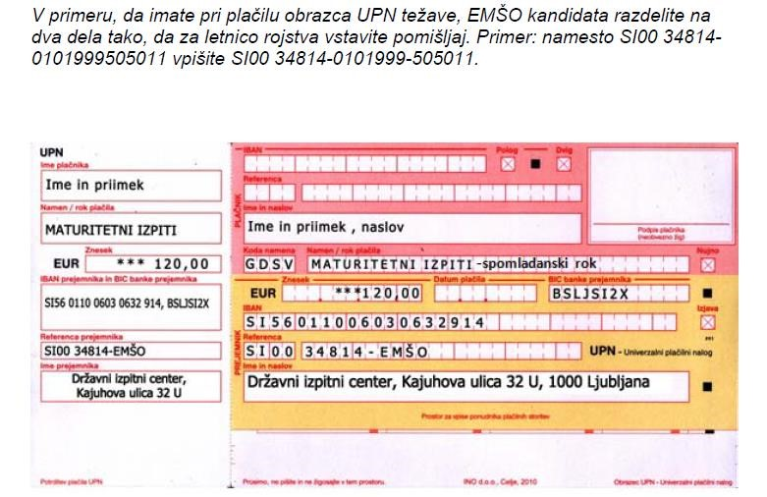

- VRAČILO NAKAZANEGA DENARJA NA RIC V PRIMERU ODJAVE:

Brez pravočasno oddane odjave od splošne mature – izpita (23. maj 2023) niste upravičeni do vračila nakazanega denarja na RIC -u. Če se pravočasno, z izpolnjenim obrazcem »Odjava od splošne mature – izpita«, odjavite od spomladanskega roka mature 2023, morate RIC zaprositi za vračilo denarja, ker avtomatičnega vračanja denarja ali prenosa iz spomladanskega roka na jesenski rok 2023 ni! RIC vam v tem primeru vrne nakazan znesek z 2,10 EUR odbitka za administrativne stroške. Pri ponovni prijavi morate tudi ponovno poravnati znesek plačila RICu.

- ODJAVA OD MATURE/MATURITETNEGA IZPITA:

Če se boste prijavili na spomladanski rok mature 2023 in se mature ne boste udeležili, se morate obvezno odjaviti od mature. Izpolnite in oddate Odjavo od splošne mature – izpita: najkasneje do 23. 5. 2023.
Odjavo od mature-izpita izvršite z izpolnjenim obrazcem (po telefonu se ne morete odjaviti).
BREZ PRAVOČASNO ODDANE ODJAVE NE MORETE ZAPROSITI ZA VRAČILO DENARJA NA RIC-u in Erudiu. →Odjava mora biti enaka prijavi (če boste prijavili 5 predmetov se morate odjaviti od vseh 5ih predmetov).

- NEUDELEŽBA NA MATURI:

V kolikor boste prijavljeni na spomladanski rok splošne mature 2023 in se le te, v celoti ali samo posameznega izpita, ne boste udeležili (ter se tudi pravočasno ne boste odjavili), se vam štejejo ti izpiti (»brez udeležbe«) kot negativni oz. neuspešni.

Želimo vam veliko uspeha,

Referat Erudio SŠ

